**Советы для родителей**

**«Берегите электроэнергию!»**

**Составитель: Круглова Н.Е.**

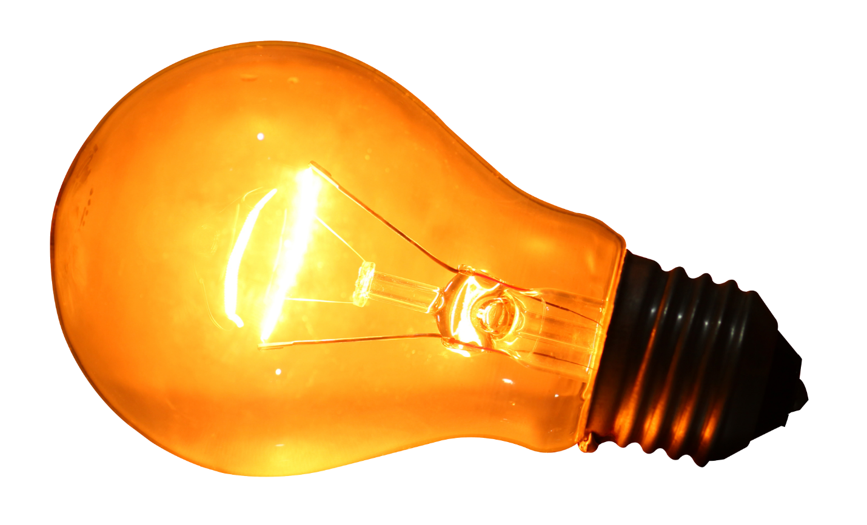

Энергосбережение с каждым годом становится все более актуальной проблемой. Специалисты считают, что до 40% потребляемой энергии можно сэкономить простыми и недорогими способами.

Мы хотим, что бы вы ещё больше узнали о правильном обращении с энергией и не только сократили при этом расходы, но и сохранили окружающую среду от разрушения, ведь чем рациональнее мы расходуем тепло и электричество, тем меньше используем драгоценных запасов сырья.

Большинство возможностей экономии электроэнергии заключаются в изменении наших привычек.  При этом вы экономите не только электроэнергию, но и деньги.

▼ **Выключайте свет в том случае, если вы в нем не** **нуждаетесь.**

Это элементарное правило — один из основных принципов экономии электроэнергии.  Чаще протирайте лампочки и плафоны. При их загрязнении освещенность в квартире может снизиться на 10—15%.

 ▼ **Отключайте от сети на ночь электроприборы**.

Многие электроприборы, такие как радиотелефоны, телевизоры (в особенности те, для которых предусмотрена возможность дистанционного управления), потребляют электроэнергию в так называемом режиме «Stand-by», т.е. будучи просто подключенными к сети. Поэтому на ночь такую технику лучше полностью отключать.

▼ **Включайте технику только тогда, когда это нужно**.

Компьютер лучше включать тогда, когда вы действительно собираетесь работать, а не как только вы входите в комнату. Принтер лучше включать в том случае, если вы действительно собираетесь что-либо распечатывать, а не одновременно с компьютером.

 ▼ **Используйте стиральную машину при полной загрузке**.

На стирку и сушку расходуется десятая часть всей потребляемой вами энергии. Используйте более короткую программу стирки, результат которой вас устраивает. Если в вашей машине имеется режим сушки, может, не всегда его нужно использовать. Стирка несколько раз в неделю не при полной загрузке обойдется вам в большее количество моющих средств, воды и энергии.

 ▼ **Настраивайте стиральную машину на как можно меньшую температуру.**

Наибольшее количество энергии при машинной стирке уходит на подогрев воды. На стирку при температуре в 90 градусов тратится в три раза больше энергии, чем на стирку при температуре в 40 градусов. При этом известен тот факт, что стиральный порошок растворяется и активно реагирует с грязным бельем при температуре 40 градусов.

 ▼ **Почаще размораживайте холодильник.**

Если вы не будете регулярно размораживать холодильник, то на стенках морозильной камеры образуется лед. Таким образом, потребляемая холодильником электроэнергия расходуется не на замораживание ваших продуктов, а на процесс образования льда.

 ▼ **Используйте ваш холодильник более эффективно**.

Холодильники и морозильники являются одними из самых значительных «потребителей» электроэнергии в квартире. Добиться снижения расхода электричества можно, если следовать нескольким простым принципам. Прежде всего не забывайте, что температура в холодильнике должна быть около +2 — +3°С , а температура в морозильнике — от -15 до -18° С. Убедитесь, что ваш холодильник установлен на значительном расстоянии от нагревательных приборов, печей и что он не подвергается воздействию прямых солнечных лучей. Желательно, чтобы на расстоянии, по крайней мере, 1 — 2 см вокруг холодильника было свободное пространство.

 ▼ **Как готовить пищу, экономя при этом энергию**.

Использование газовых плит является с точки зрения экологии лучшим вариантом, чем приготовление пищи на электроплитах. Если все же в вашей квартире установлена электроплита, то могут оказаться полезными несколько советов: во-первых, дно вашей сковороды или кастрюли должно иметь идеально плоскую внешнюю поверхность; во-вторых, следует выбирать такие сковородки и кастрюли, дно которых больше по размерам, чем нагревательная поверхность плиты; в-третьих, если вы выключите плиту на несколько минут раньше, не снимая с нее сковороду, то тепло плиты в течение достаточного времени будет сохраняться; в-четвертых, добавляйте как можно меньше воды и, наконец, в-пятых, при приготовлении пищи используйте посуду с крышкой. Не забывайте также о том, что дополнительного подогревания пищи можно избежать, если «укрывать» посуду с пищей, например, в одеяло; жидкие продукты отлично сохраняются в термосах.

 ▼ **Устанавливаем энергосберегающие лампы**.

Замените везде, где возможно, обычные лампы накаливания энергосберегающими лампочками. Сегодня их можно приобрести во многих магазинах. Энергосберегающие лампы обеспечивают такое же количество света, потребляя при этом на 70—80% энергии меньше. А, кроме того, такие лампы горят в 5—6 раз дольше обычных.

▼ **Выбираем мощность.**

Не везде требуется одинаковое количество света, поэтому для разных целей лучше использовать лампочки различной мощности. Так, просмотр телевизора требует гораздо меньшего освещения.

 ▼ **Устанавливаем автоматические выключатели.**

Во многих случаях очень удобно использовать автоматические выключатели, которые срабатывают после 5 — 7 мин. Горения лампы. Такие автоматические выключатели распространены на многих лестничных клетках многоквартирных домов.